קומוניקט (הודעה לעיתונות)
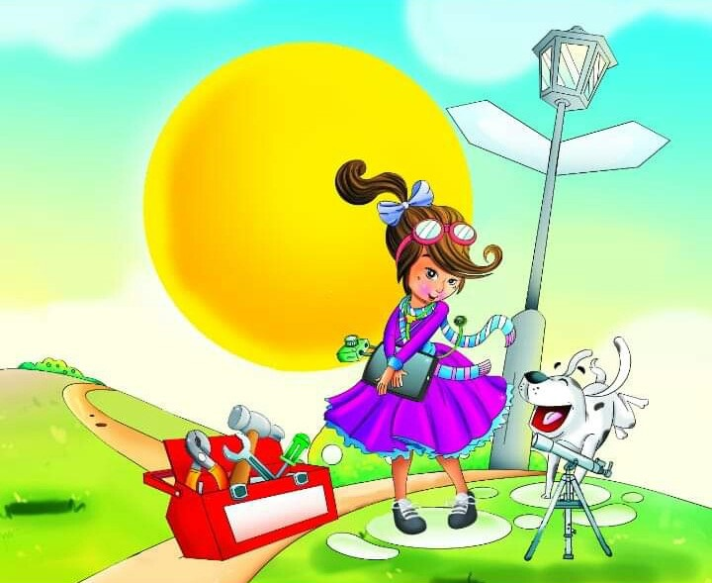

ארגז הכלים של דניה
דגנית הרטמן

הסיפור, ארגז הכלים של דניה, נולד מתוך תובנה שצריך לתת מקום גדול לעשייה מאחר והיא מלמדת אותנו רבות, גם על ההתנסות וגם על עצמינו.
עשייה מפעילה את מרבית החושים, מלווה בחוויה אישית, מעורבת ברגש ובכך נצרבת טוב יותר בתוכנו.
אחת התובנות של הסופרת הייתה שהוריה נהגו נכון כאשר נתנו לה ולאחיה מקום רב למעוף ועשיה, הרבה מקום לעצמאות, משם הילד יכול לגלות עצמו טוב יותר, לנסות ולהתנסות, לטעות ולתהות עד שמצליח לעשות!

בספר, ארגז הכלים של דניה, דניה מחפשת את ארגז כליה ותוהה מה תהיה כאשר תגדל עד שהוריה מגלים לה שכבר יש לה ארגז כלים משלה...
​
הספר מציג ומלמד בתמימות ובנועם על מספר מקצועות וארגז הכלים שלהם כגון: צבעים, רופאים, ציירים אך מעבר לכך נותן לילדים אפשרות לבחון ולשאול את עצמם במה הם כישרוניים וטובים ומהו למעשה 'ארגז הכלים הפנימי' שלהם.
​
הספר מעודד שיחה בין ההורה לילד על כך שלכל אחד 'ארגז כלים' משלו המשקף את יכולותיו וחזקותיו. יתרה מכך, חשוב שהילד לא יחשוש מלנסות ולהתנסות כי זאת הדרך ליישום 'ארגז הכלים' בצורה אפקטיבית.
​
למעשה דרך הספר סמויים השלבים לגילוי ארגז הכלים הפנימי שלנו:
1. מודעות עצמית - מי אנחנו, במה אנחנו טובים, מה אנחנו אוהבים
2. התנסות מעשית - התנסות מעשית היא אפשרות מאוד טובה ואפקטיבית ללמידה. היא גם מעודדת אומץ ובעיקר מתרגמת חשיבה למעשה, כלי מאוד חשוב לחיים שלנו כילדים וכבוגרים.

דגנית היא אשת מערכות מידע, מזה 20 שנה. ניהלה צוותים, פרויקטים טכנולוגים, פיתוח תוכן ואריזתו דיגיטלית לאתרי ידע. בשנים האחרונות גם מקימה אתרים למדענים.
"תמיד דאגתי לעשות טיונינג או סוויץ לנושא אחר/נוסף בתחום המערכות מידע ולהיות כל הזמן בתהליך למידה ועשיה תוך תנועה מתמדת".

היא מודה שהינה מכורה לשחייה מזה 25 שנה.
אך עיקר האנרגיות שלה הוסטו מאז ומתמיד להתפתחות אישית בעיקר באופן עצמאי. מטרתה הייתה לחדד את יכולותיה הקיימות ובמקביל להוסיף יכולות חדשות (מיומנויות נרכשות).
"מאז שאני זוכרת את עצמי הייתי עושה לעצמי רשימות שנתיות של יכולות לחיזוק ומיומנויות להוספה, כך שבסופו יהיה לי ארגז כלים גדול ורחב וכל התמודדות תהפוך לדילוג".

​

